Hello Biedronki i Misie :)
Zadania dla Was na najbliższy tydzień:
- na powitanie zaśpiewaj naszą „Hello song”
https://www.youtube.com/watch?v=A1_QLfKg_iw
- popatrz na wyrazy związane z pogodą:
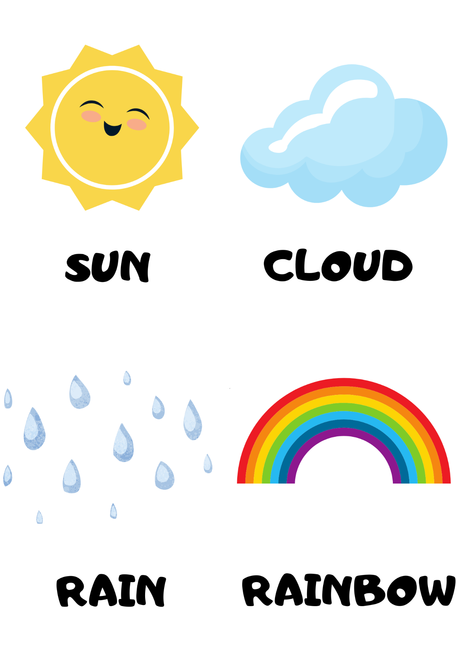
- spróbuj powtórzyć nowe wyrazy i posłuchaj wierszyka:
https://www.youtube.com/watch?v=XCLJ2-FrOgc&feature=youtu.be
- posłuchaj i zaśpiewaj piosenkę „The Itsy Bitsy Spider”:
https://www.youtube.com/watch?v=j7LWEQ9XraE&feature=youtu.be&app=desktop

- jeżeli masz taką możliwość wydrukuj i wykonaj kartę pracy: WYTNIJ I POKOLORUJ ELEMENTY, SPRÓBUJ POBAWIĆ SIĘ I ZOBRAZOWAĆ POZNANĄ PIOSENKĘ.
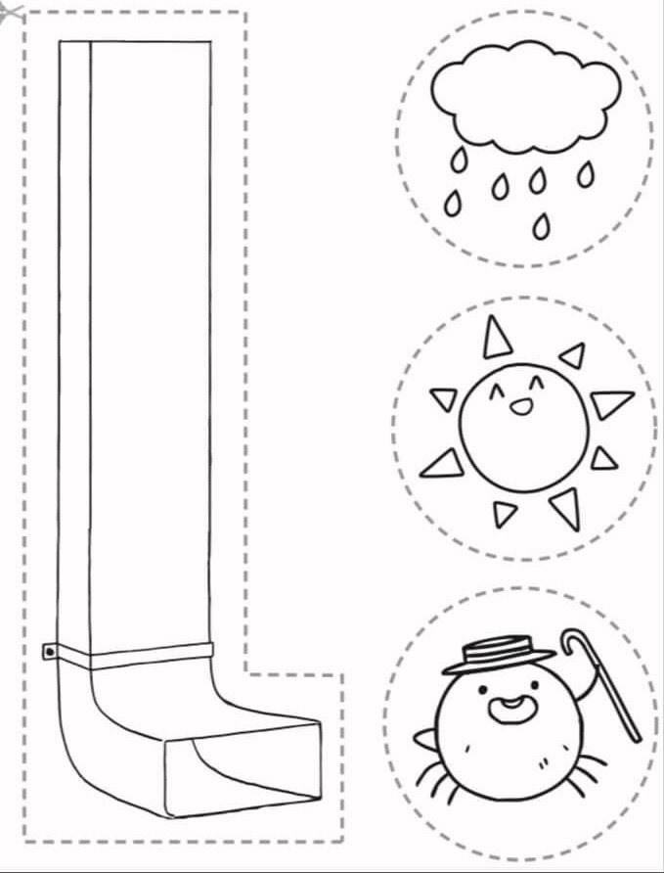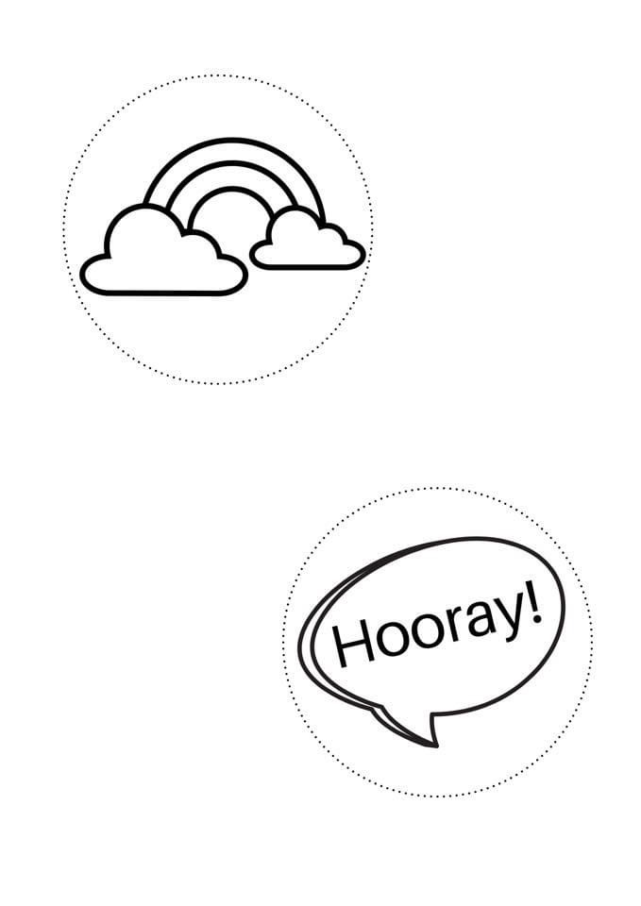

- posłuchaj, popatrz i spróbuj naśladować czynności:
https://www.youtube.com/watch?v=uci8JETkGgc&feature=share
- jeżeli masz taką możliwość wydrukuj i wykonaj kartę pracy: POKOLORUJ WEDŁUG LICZB I KROPECZEK.
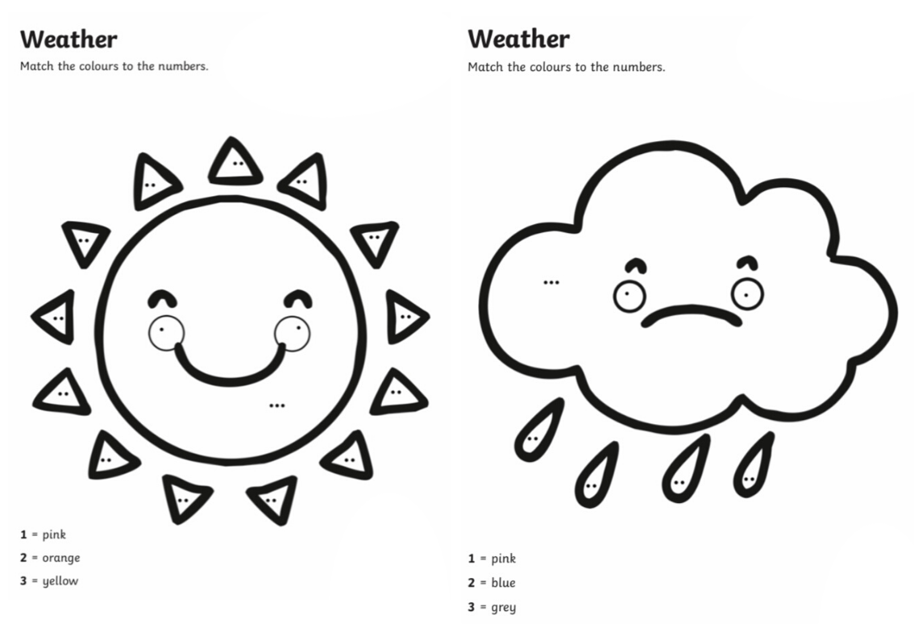
- have fun!

Hello Smerfiki i Żabki :)
Zadania dla Was na najbliższy tydzień:
- na powitanie zaśpiewaj naszą „Hello song”
https://www.youtube.com/watch?v=A1_QLfKg_iw
- popatrz na członków rodziny:
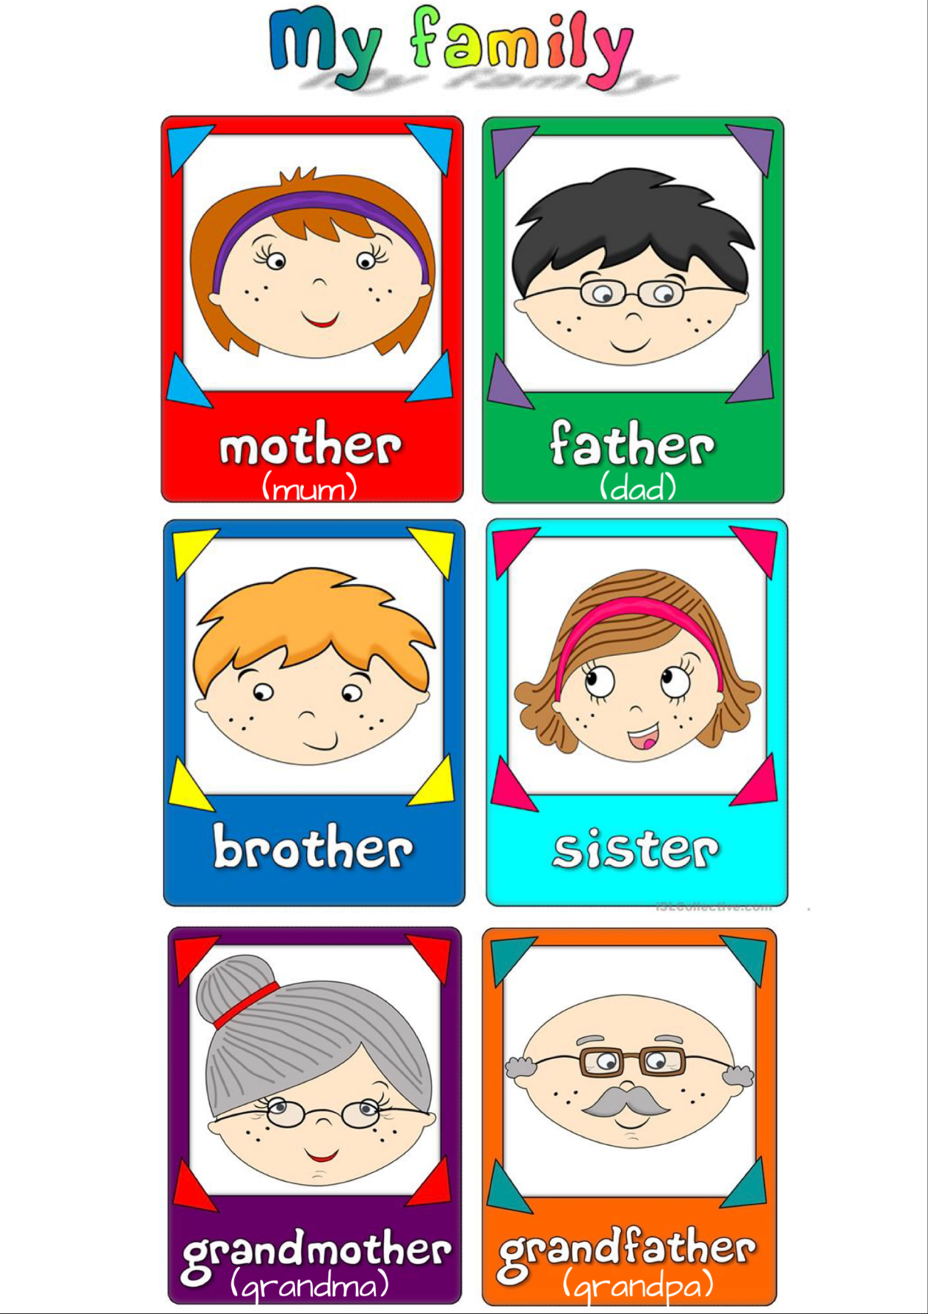

- spróbuj powtórzyć nazwy członków rodziny:
https://www.youtube.com/watch?v=NVEzzzia8Yo&feature=youtu.be
- posłuchaj i zaśpiewaj piosenkę „Finger Family”:
https://www.youtube.com/watch?v=kCka94jeGTk
- jeżeli masz taką możliwość wydrukuj i wykonaj karty pracy: WYTNIJ NAPISY I PRZYKLEJ W ODPOWIEDNICH MIEJSCACH. POKOLORUJ OBRAZEK.
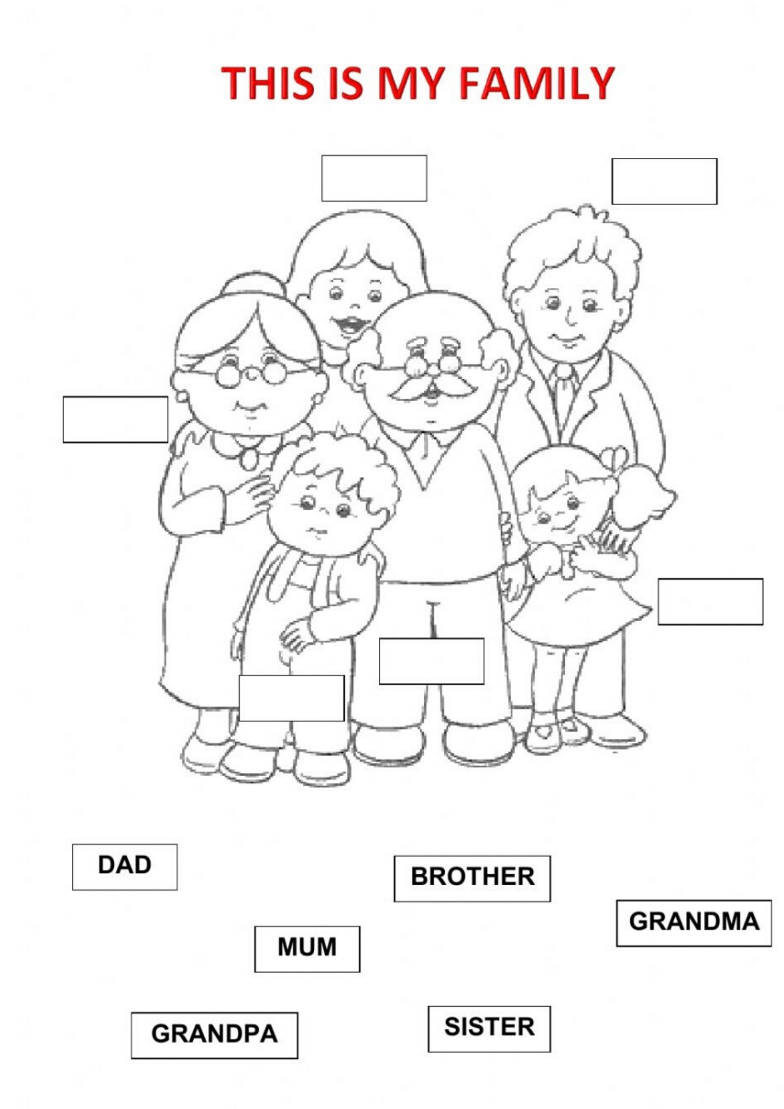

- posłuchaj, zaśpiewaj i zatańcz piosenkę „Baby Shark”:
https://www.youtube.com/watch?v=XqZsoesa55w
- jeżeli masz taką możliwość wydrukuj i wykonaj karty pracy: NARYSUJ CZŁONKÓW SWOJEJ RODZINY W ODPOWIEDNICH MIEJSCACH.
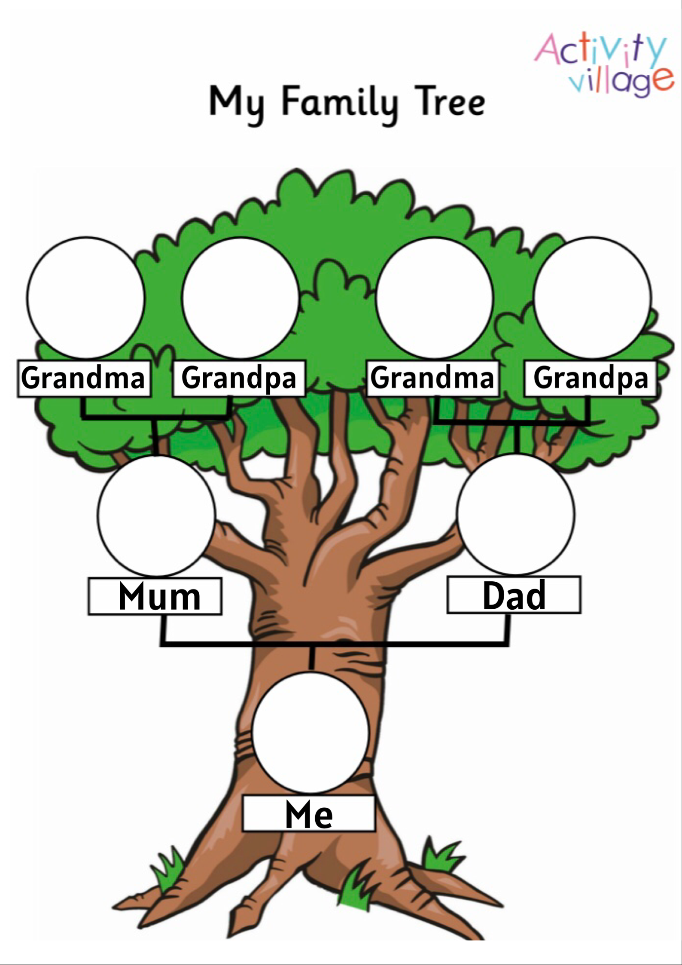
- have fun!

